Фотоматериалы муниципального имущества Череповецкого муниципального района Вологодской области, свободного от прав третьих лиц, предназначенного для предоставления во владение и (или) пользование субъектам малого и среднего предпринимательства, а также организациям, образующим инфраструктуру поддержки субъектов малого и среднего предпринимательства по состоянию на 14.04.2023

Номер в перечне* | Описание имущества | Фотоматериалы
35 | здание мастерских с кирпичной пристройкой с кадастровым номером 35:22:0104018:268, общей площадью 302,7 кв.м., назначение –нежилое, количество этажей – 1, расположенное по адресу: Вологодская область, Череповецкий район, Ягановский с/с, д.  Яганово  и  земельный участок под ним с кадастровым номером 35:22:0104002:338, общей площадью 1951 кв.м, категория земель: земли промышленности, энергетики, транспорта, связи, радиовещания, телевидения, информатики, земли для обеспечения космической деятельности, земли обороны, безопасности и земли иного специального назначения, вид разрешенного использования: мастерские автосервиса, станции технического обслуживания, автомобильные мойки, автосалоны, расположенный по адресу: Вологодская область, Череповецкий р-он, Ягановское сельское поселение | 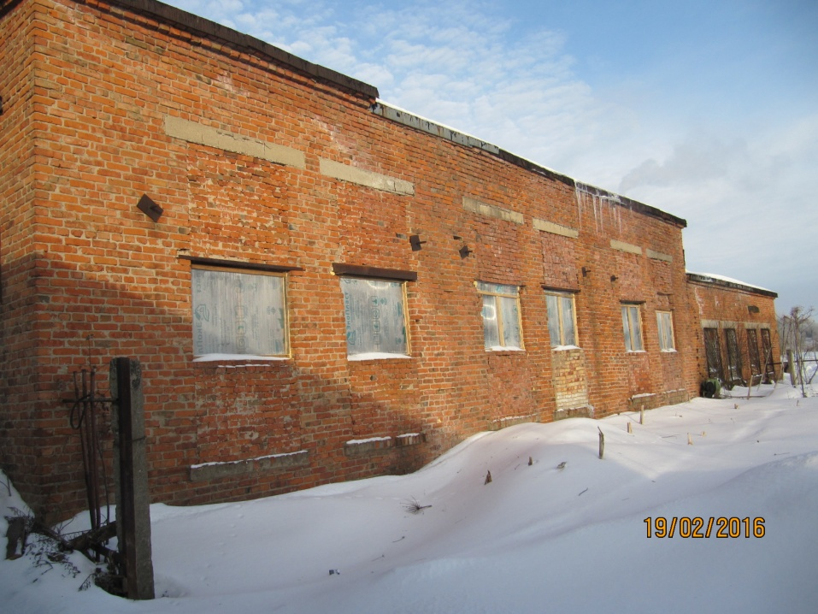  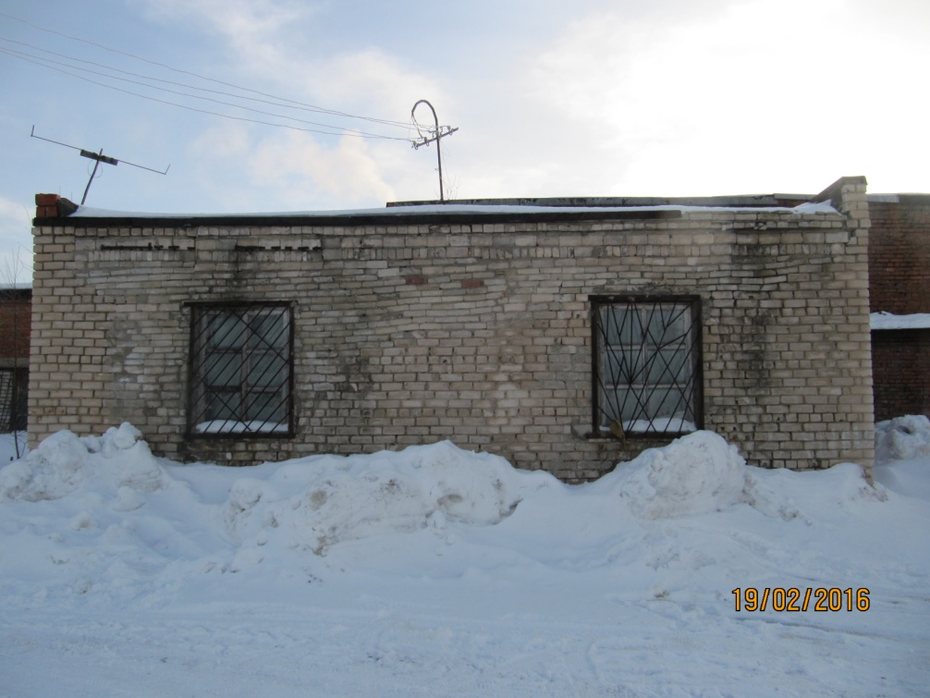
45 | здание слесарной мастерской, кадастровый номер 35:22:0209002:365, площадь 44,5 кв.м., расположенное по адресу: Вологодская область, Череповецкий р-н, п. Суда, пер. Зеленый, д. б/н | Фотоматериалы будут представлены позднее
48 | земельный участок, общей площадью 65000 кв.м., кадастровый номер 35:22:0113013:1012, категория земель: земли сельскохозяйственного назначения, адрес объекта: Вологодская область, Череповецкий район, с/с Тоншаловский, район д.Сельца (на данном земельном участке ранее располагалась ферма, в настоящее время полностью разрушена) | 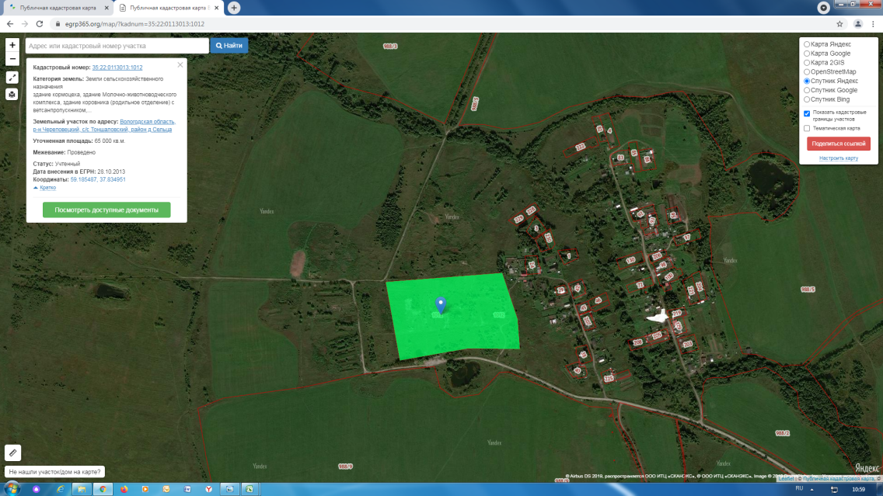
49 | земельный участок, общей площадью 3600 кв.м., кадастровый номер 35:22:0111042:1435, категория земель: земли сельскохозяйственного назначения, адрес объекта: Вологодская область, Череповецкий район, с/с Абакановский, в районе д. Заручевье (для здания телятника)
51 | земельный участок, общей площадью 300 кв.м., кадастровый номер 35:22:0115001:2212, категория земель: земли населенных пунктов, вид разрешенного использования: магазин, адрес объекта: Вологодская область, Череповецкий район, с/с Судский, п. Суда, ул. Чапаева
55 | земельный участок, кадастровый номер 35:22:0111025:2257, площадь 13900 кв.м, категория земель: земли населенных пунктов, вид разрешенного использования: обслуживание автотранспорта; склады, адрес: Вологодская область, Череповецкий район, п. Малечкино, Малечкинского с/с, п. Малечкино | 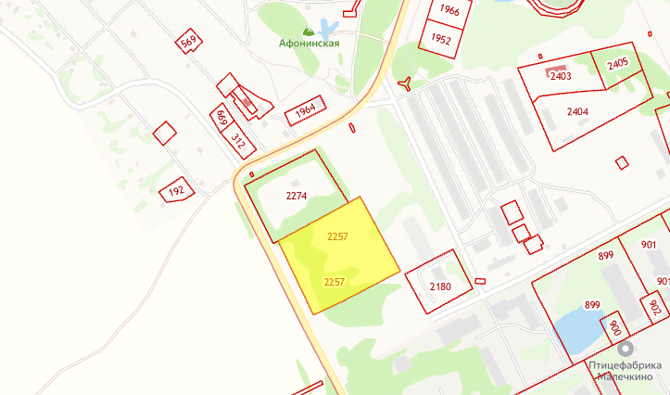
62 | Земельный участок с кадастровым номером 35:22:0310033:1896, площадь 13483 кв.м, категория земель: Земли населенных пунктов, вид разрешенного использования: хранение автотранспорта-2.7.1, адрес: Вологодская область, Череповецкий муниципальный район, Югское с/п, д. Новое Домозерово | 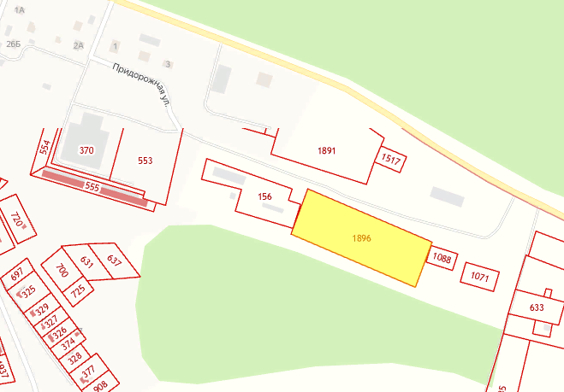
64 | Земельный участок с кадастровым номером 35:22:0310033:1517, площадь 1000 кв.м, категория земель: Земли населенных пунктов, вид разрешенного использования: склады, магазины, адрес: Вологодская область, Череповецкий муниципальный район, Югское с/п, д. Новое Домозерово | 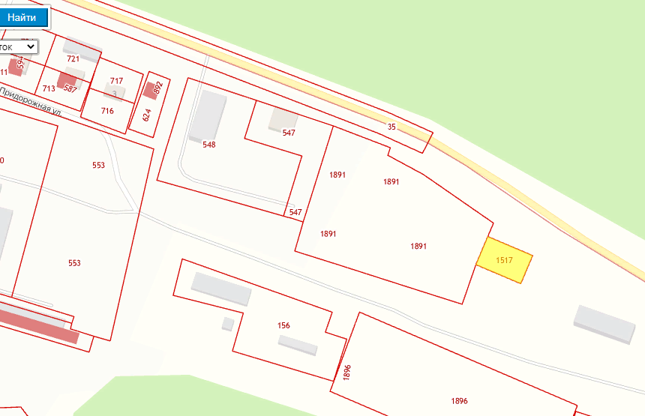
65 | Земельный участок с кадастровым номером 35:22:0310033:1088, площадь 1000 кв.м, категория земель: Земли населенных пунктов, вид разрешенного использования: склады и оптовые базы IV класса опасности по санитарной классификации, адрес: Вологодская область, Череповецкий муниципальный район, Югское с/п, д. Новое Домозерово | 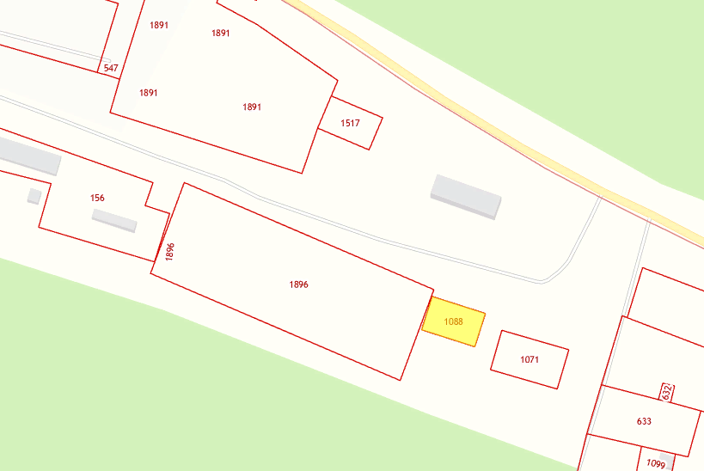
66 | Земельный участок, площадь 3000 кв.м, кадастровый номер 35:22:0310033:1107, категория земель: земли промышленности, энергетики, транспорта, связи, радиовещания, телевидения, информатики, земли для обеспечения космической деятельности, земли обороны, безопасности и земли иного специального назначения, вид разрешенного использования: склады, адрес: Вологодская область, Череповецкий район (в районе д. Максаково сельское поселение Мяксинское) | 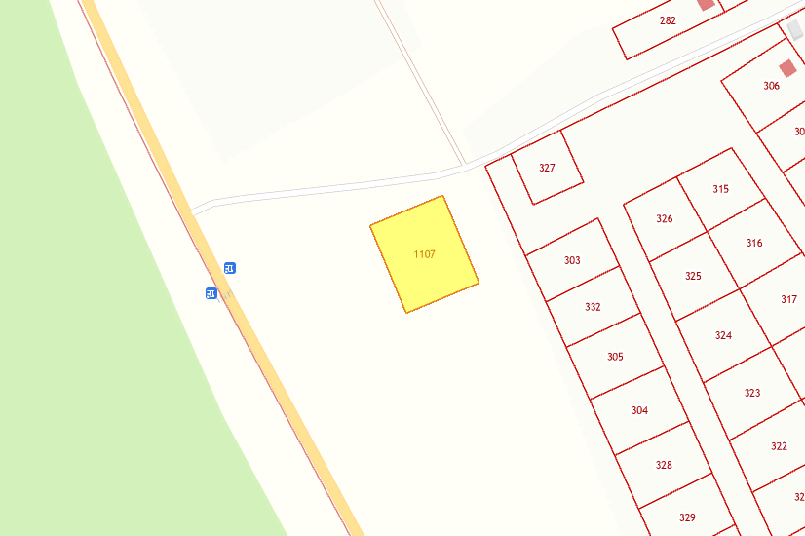
67 | ЗИЛ ММ 3554М наименование (тип транспортного средства) - самосвал, паспорт транспортного средства - 35 НБ 536064, государственный регистрационный номер - В834МК35, идентификационный номер (VIN) - XTP00554M0000900, год изготовления - 1989, модель, номер двигателя - 130 537719, номер шасси (рамы) – 2848823 | Фотоматериалы будут представлены позднее

